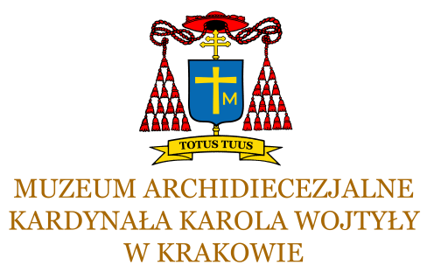

KONKURS PLASTYCZNY DLA DZIECI
„POCZTÓWKA DO NIEBA”
Imię autora pracy:
Nazwisko autora pracy:
Data urodzenia
(dzień/miesiąc/rok):
Adres zamieszkania:
Numer telefonu kontaktowego
do rodzica/opiekuna:
Kategoria wiekowa (proszę zaznaczyć krzyżykiem): | 4-6 lat | 7-10 lat | 11-15 lat
Wyrażam zgodę na uczestnictwo dziecka w Konkursie plastycznym „Pocztówka do Nieba”, organizowanym przez Muzeum Archidiecezjalne Kardynała Karola Wojtyły w Krakowie
z okazji 100. rocznicy urodzin św. Jana Pawła II, a także oświadczam, że zapoznałem/am
się z Regulaminem Konkursu

………………………………………………………….
Data i czytelny podpis rodzica/opiekuna

Oświadczam, że praca złożona na Konkurs „Pocztówka do Nieba”, organizowany przez Muzeum Archidiecezjalne Kardynała Karola Wojtyły w Krakowie, została wykonana samodzielnie przez:

…………………………………………………………………………………………………
Imię i nazwisko dziecka

………………………………………………………….
Data i czytelny podpis rodzica/opiekuna

Oświadczam, że w momencie przekazania pracy na Konkurs „Pocztówka do Nieba”, organizowany przez Muzeum Archidiecezjalne Kardynała Karola Wojtyły w Krakowie, przenoszę nieodpłatnie prawa majątkowe do pracy na Organizatora Konkursu w zakresie określonym w § 3 pkt. 10 Regulaminu Konkursu bez odrębnej umowy.

…………………………………………………
Data i czytelny podpis autora pracy
Wyrażam zgodę na przetwarzanie danych osobowych na potrzeby Konkursu „Pocztówka
do Nieba”, organizowanego przez Muzeum Archidiecezjalne kardynała Karola Wojtyły
w Krakowie, zgodnie z Ustawą o ochronie danych osobowych z dnia 29. Sierpnia 1997 roku, Dz. U. Nr 133, poz. 833, z późn. zm.)

……………………………………………………….
Data i czytelny podpis autora pracy

